Gezocht:
Bezoekvrijwilliger
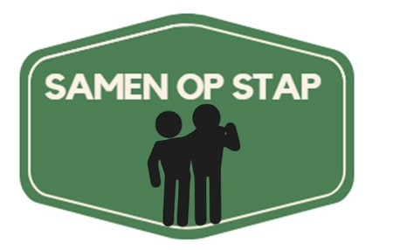
Wij zoeken mensen voor een bezoekrelatie met een persoon met een beperking.
Samen wandelen, iets gaan drinken, ergens naartoe gaan, zwemmen, fietsen, koffie gaan drinken,…
1 of 2 keer per maand.

